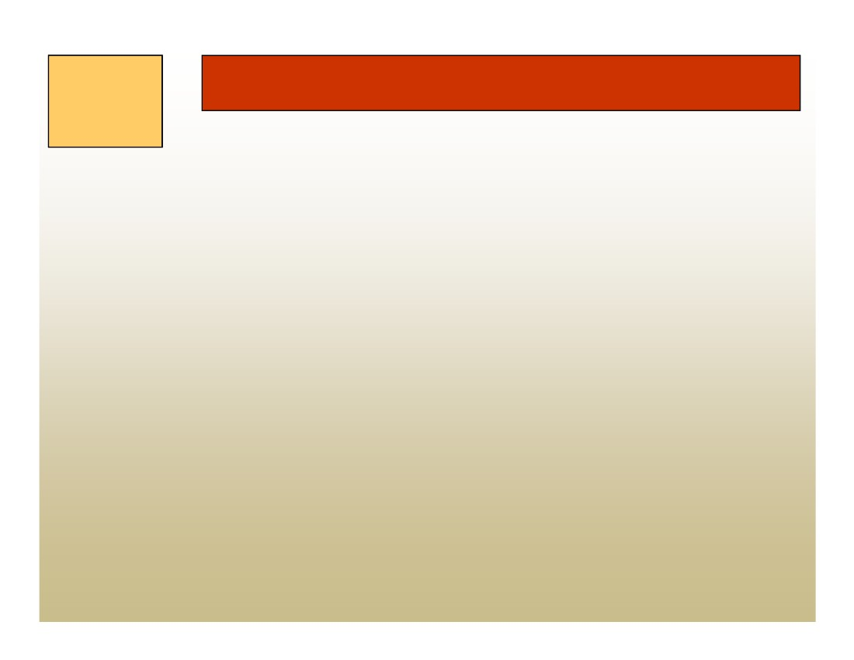
Programación
III

Introducción a la Programación
Orientada a Objetos (POO)
Cátedra de Programación III

Programación
III
Indice
• Motivación
• Definiciones básicas
–
–
–
–
Objetos
Mensajes y métodos
Clases, subclases y objetos
Herencia
• Conceptos claves
– Encapsulamiento
– Abstracción
– Polimorfismo
Programación
III

Introducción
•Qué vimos hasta ahora?
Programación Estructurada
La idea principal de esta forma de programación es
separar las partes complejas del programa en
módulos, que sean ejecutados a medida que sean
necesarios. Estos módulos son independientes entre sí,
y además deben poder comunicarse.
Programación
III

Introducción – Programación Estructurada
Problemas de la Programación Estructurada
Varios programadores trabajan en equipo desarrollando una
aplicación grande.
Más de un programador manipula funciones separadas que pueden
referirse a tipos de datos mutuamente compartidos, y los cambios de
un programador se deben reflejar en el trabajo del resto del equipo.
Qué pasa si uno de los programadores decide que una estructura existente
en el sistema en vez de representarse con una lista, ahora se representa
con un arreglo?
Este es uno de los problemas de la programación estructurada, por lo cual se siguió
investigando sobre diferentes metodologías de programación.
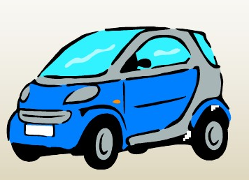
Qué es lo que ves?

Introducción – Programación Orientada a
Objetos


Qué es lo que ves?
Introducción – Programación Orientada a
Objetos
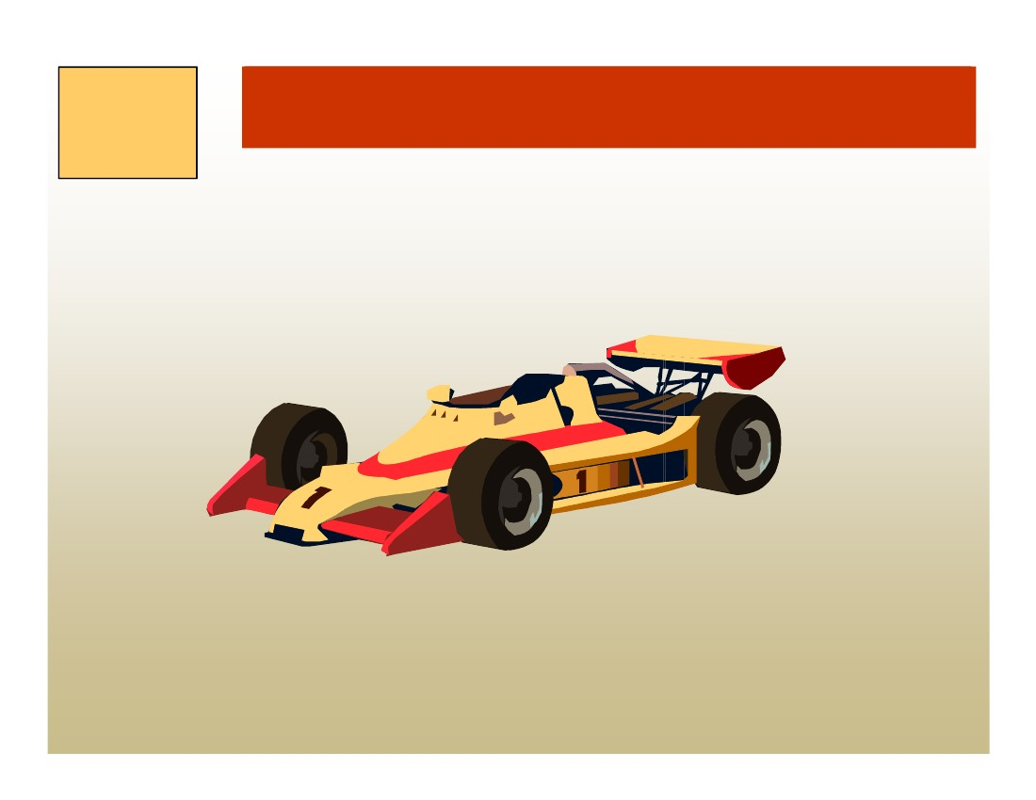
Programacion
III

Introducción – Programación Orientada a
Objetos
Qué es lo que ves?
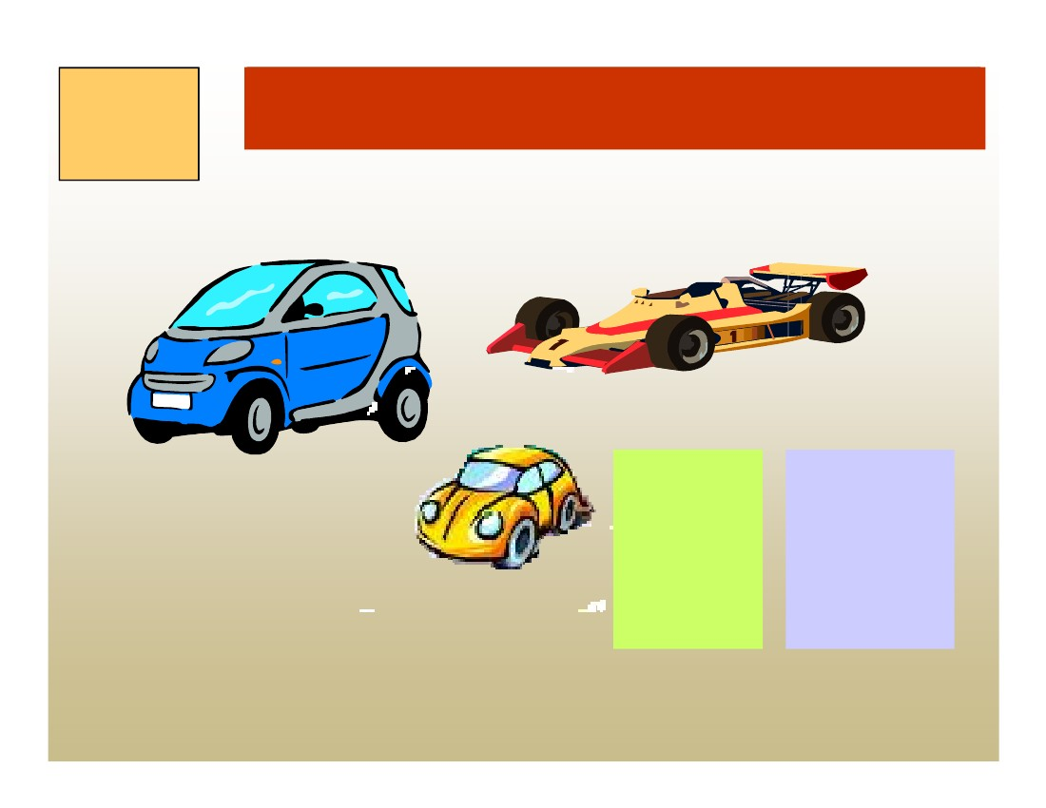
Programación
III

Introducción – Programación Orientada a
Objetos
Qué es lo que tienen en común?
Modelo
Marca
Color
Velocidad
Acelerar
Desacelerar
Apagar
Arrancar
Se podría encontrar una forma de definir “algo” que encapsule las
características y comportamiento comunes
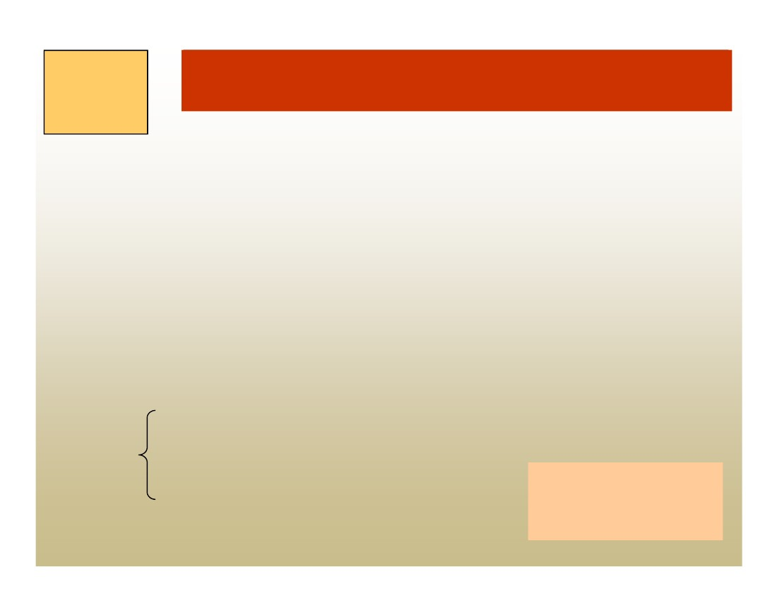
Programcion
III

Introducción – Programación Orientada a
Objetos -CLASES
Qué es una clase?
Es un modelo o prototipo que define las variables y métodos comunes a todos
los objetos de ciertas características comunes.
Es una plantilla genérica para un conjunto de objetos de similares
características.
Contiene:
Conjunto de atributos comunes
Estructura de datos
Comportamiento por medio de métodos
Cómo lo relacionamos
con nuestro ejemplo
de los autos?
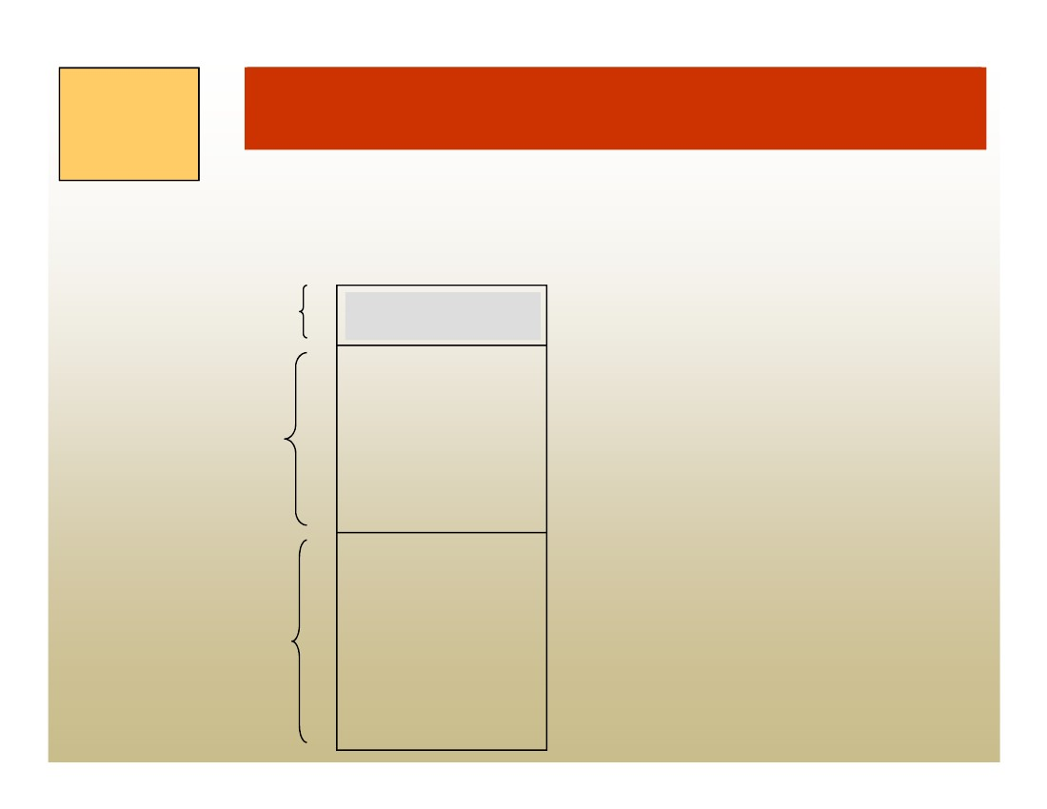
Programación
III

Programación Orientada a Objetos -CLASES
Deberíamos implementar la clase auto
nombre
Auto
marca
modelo
color
velocidad
capacidad baúl
acelerar()
desacelerar()
arrancar()
apagar()
Todos los métodos
necesarios para ver y
modificar c/ carácter.
características
comportamiento
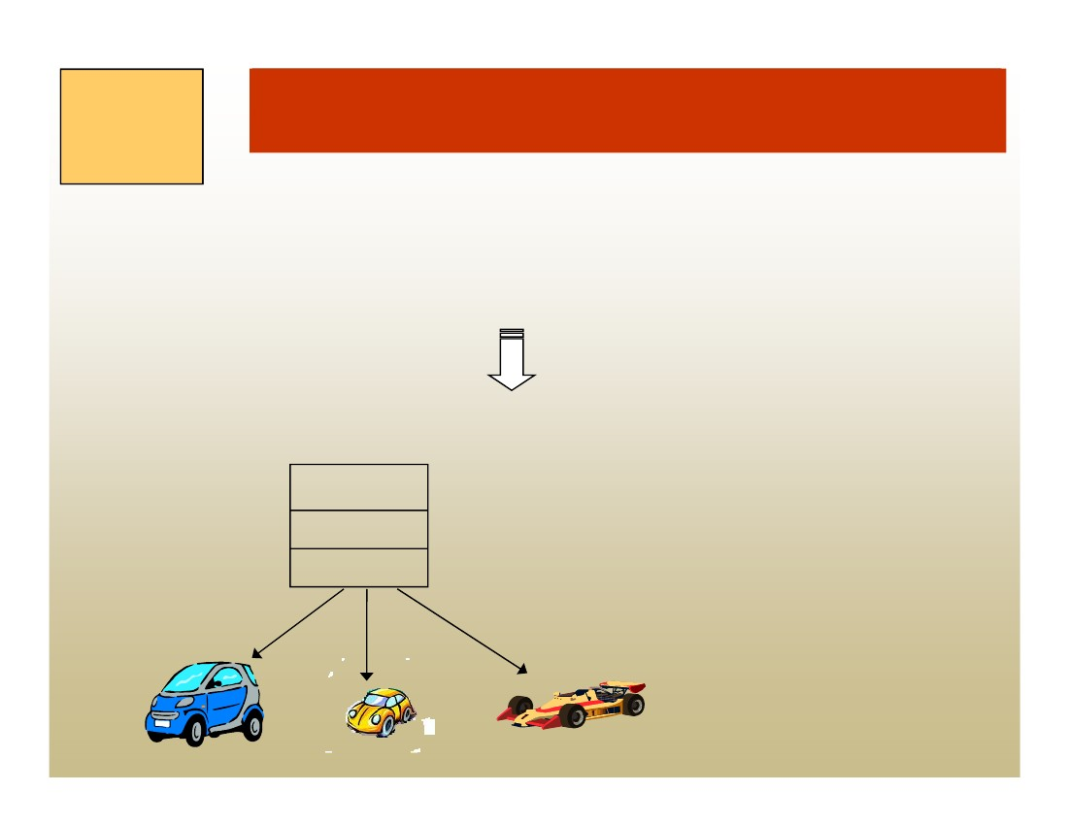
Programación
III

Programación Orientada a Objetos -CLASES
Cada uno de los diferentes autos vistos anteriormente tienen
características comunes pero con valores diferentes. Es decir los tres
autos tienen color pero cada uno un color diferente.
Instancia de una clase = OBJETO
Auto
“es un”
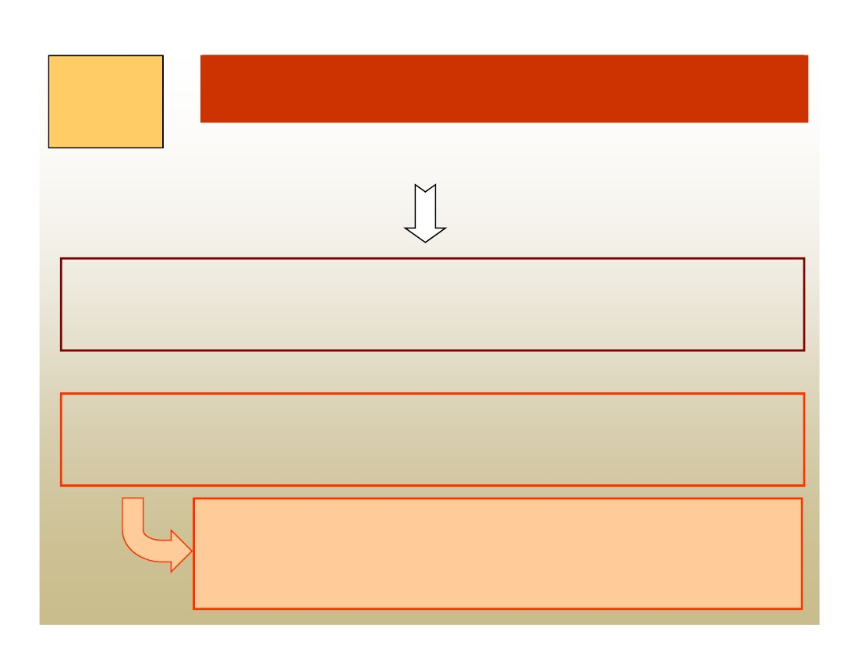
Programación
III

Programación Orientada a Objetos
Programación Orientada a Objetos
Surge de la evolución de la programación estructurada y básicamente
simplifica la programación con la nueva filosofía y nuevos conceptos que
tiene.
La POO se basa en dividir el sistema en componentes que contienen
operaciones y datos. Cada componente se denomina objeto.
Un objeto es una unidad que contiene datos y operaciones
que operan sobre esos datos. Los objetos de un sistema se
comunican entre sí mediante mensajes.
III
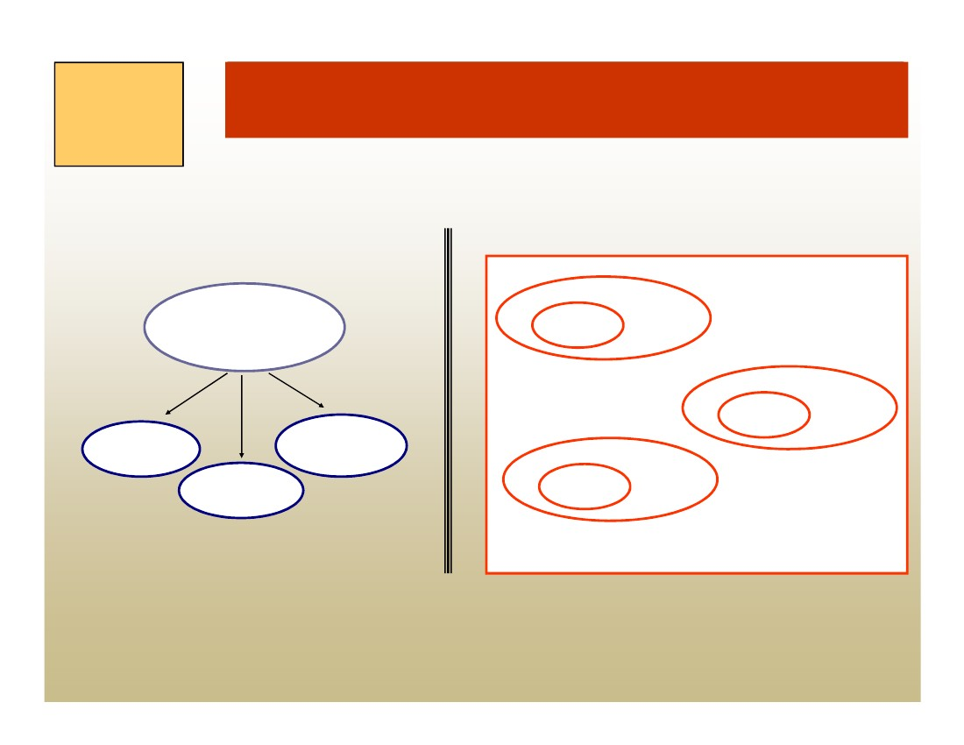Programación

Un programa según….
Programación Orientada a
Objetos
Objeto
Métodos
Programación Estructurada
Programa
Datos
Objeto
Métodos
Datos
Datos
Módulo 2
Módulo 1
Datos
Métodos
Objeto
Programa
Grady Booch resume la diferencia de la siguiente forma:
“Lea las especificaciones del sistema que desea construir. Subraye los verbos si
persigue un código procedimental, o los sustantivos si su objetivo es un programa
orientado a objetos”.
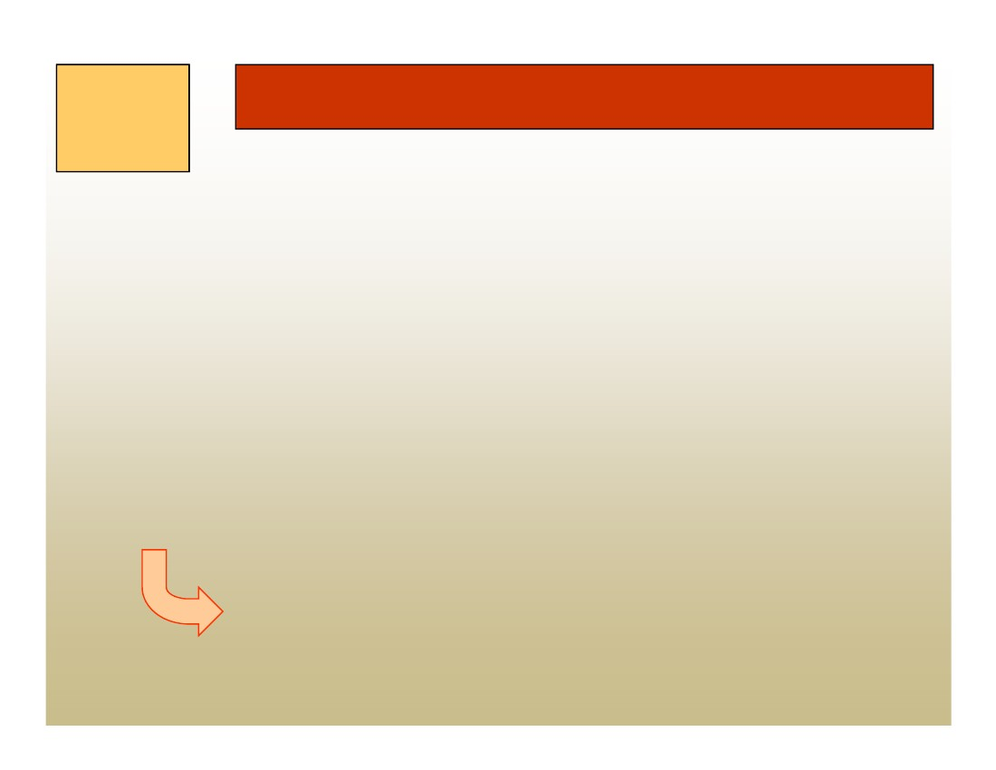
PROGRAMCION
III
Programación Orientada a Objetos
Todo lo que vemos a nuestro alrededor puede ser considerado un objeto
(una computadora, un teléfono celular, un árbol, un automóvil, etc).
Ejemplo: una computadora está compuesta por varios componentes
(tarjeta madre, chip, disco duro y otros), el trabajo en conjunto de todos
ellos hace operar a una computadora. El usuario no necesita saber como
trabajan internamente cada uno de estos componentes, sino como es la
interacción con ellos. Es decir, cuando se conoce como interaccionan los
componentes entre sí, el usuario podrá armar la computadora.
Relación con la Programación Orientada a Objetos
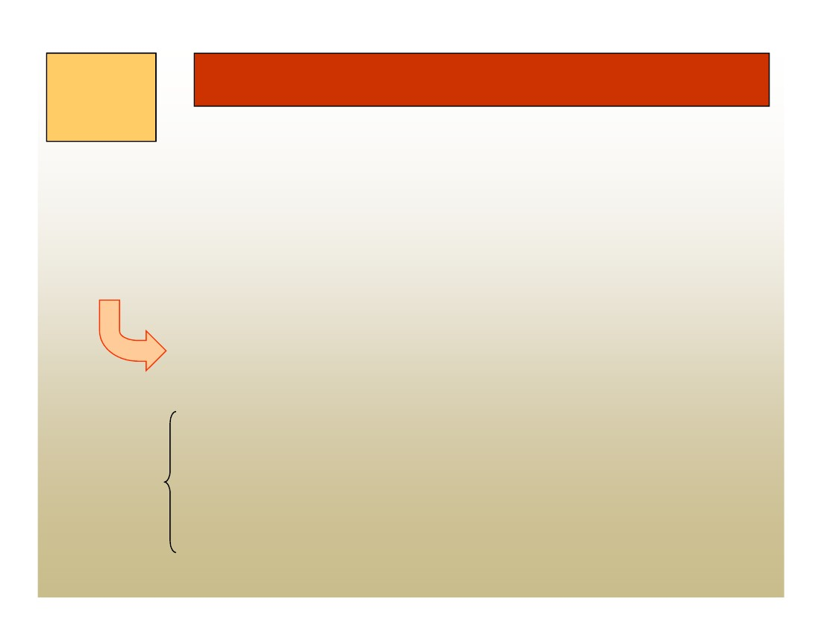
Programación
III

Programación Orientada a Objetos
La Programación orientada a objetos trabaja de esta manera: todo el
programa está construido en base a diferentes componentes (objetos),
cada uno tiene un rol específico en el programa y todos los componentes
pueden comunicarse entre ellos de formas predefinidas.
Todo objeto del mundo real tiene dos partes
características y comportamiento.
Características:
marca, modelo, color, velocidad máxima, velocidad actual, tamaño
tanque de combustible, cantidad actual de combustible en el
tanque.
Comportamiento:
frenar, acelerar, llenar tanque de combustible, etc
Automóvil
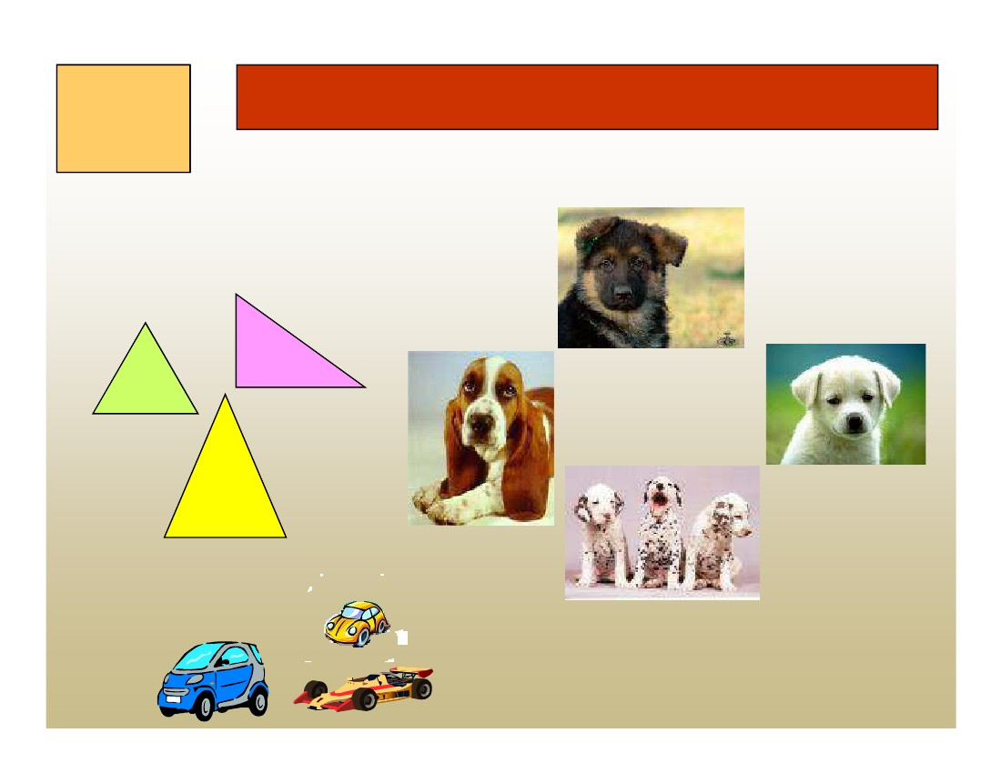
Programación
III

Programación Orientada a Objetos
Tienen algo en común?
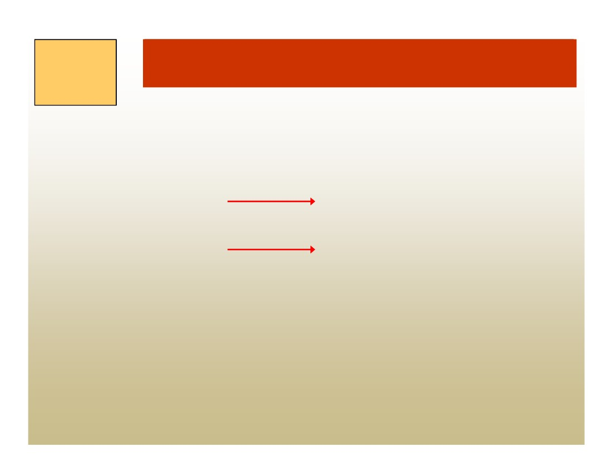
Programación
III

Programación Orientada a Objetos -CLASES
Clase Auto;
Variables
Métodos
End;
Son privadas no accesibles
desde afuera.
Son privados o públicos.
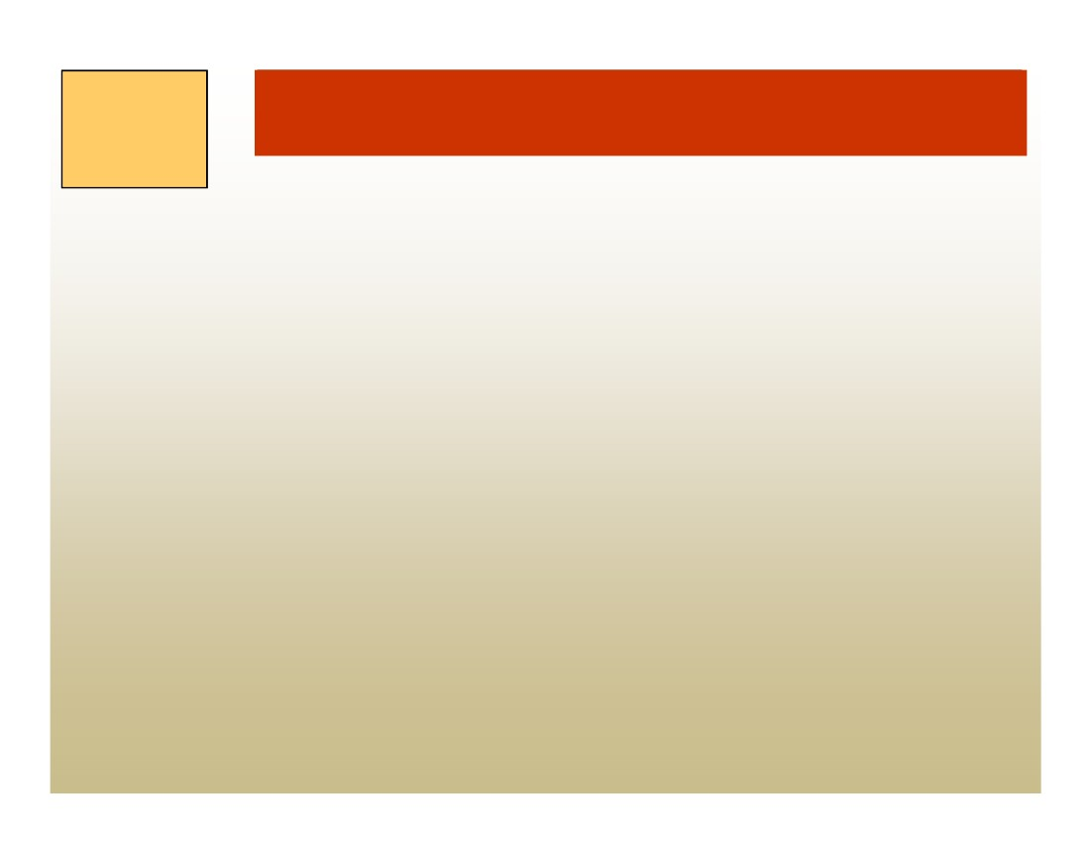
Programación
III

Programación Orientada a Objetos -CLASES
Sintaxis
Clase nombreClase;
características
comportamiento
End;
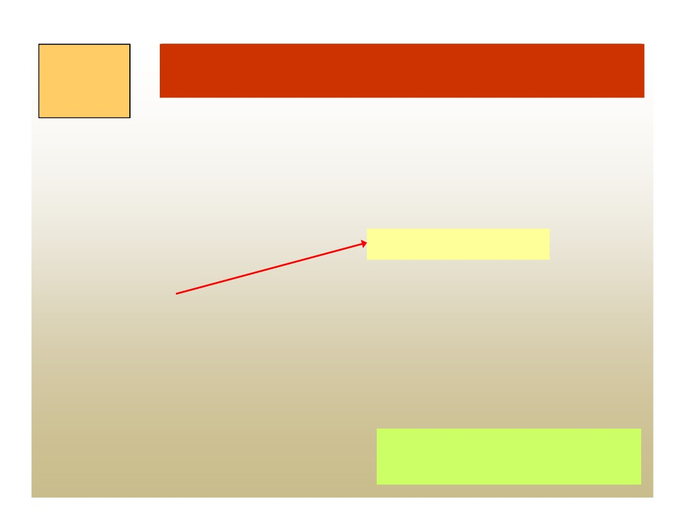
Programación
III

Introducción – Programación Orientada a
Objetos -CLASES
Clase Auto;
marca: string
modelo: string
color: string
velocidad: integer;
capacidad baúl: real
Siempre debe existir
constructor crear (unaMarca,unModelo,unColor:string; unaCapacidad:real)
procedure arrancar;
procedure acelerar(vel:integer);
procedure desacelerar(vel:integer);
procedure apagar;
procedure verColor(); {todos los otros!!!!}
procedure pintar(nuevoColor: string);
End;
Se deben implementar cada
uno de los métodos definidos
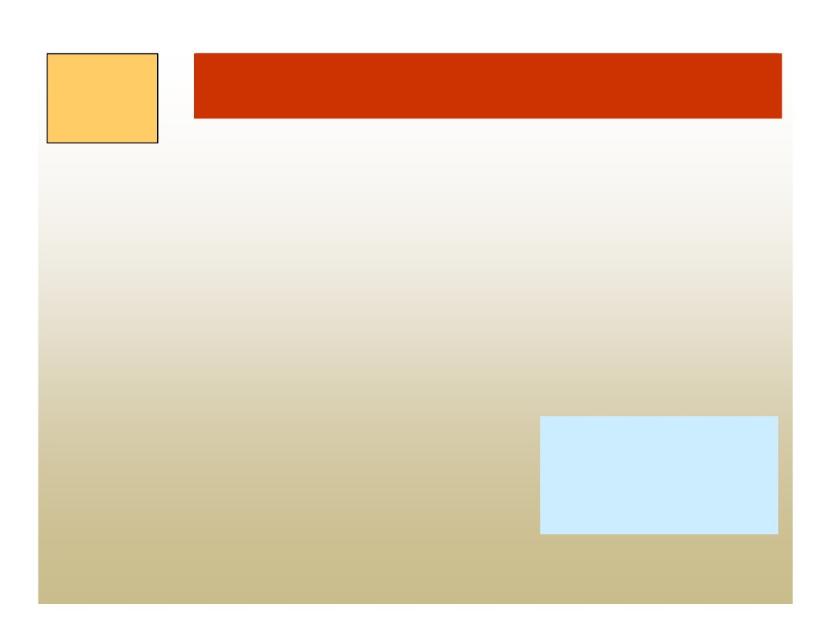
Programación
III

Introducción – Programación Orientada a
Objetos - CLASES
Clase Auto;
marca: string; modelo: string
color: string; velocidad: integer;
capacidad baúl: real;
constructor crear (unaMarca,unModelo,unColor:string; unaCapacidad:real)
Begin
marca:= unaMarca; modelo:= unModelo; color:= unColor; capacidad:= unaCapacidad;
End;
procedure arrancar;
Begin
velocidad:= 0;
End;
procedure acelerar(vel:integer)
Begin
velocidad:= velocidad + vel;
End;
Notar que a diferencia
de los TADs el objeto
no es pasado como
parámetro
Programación
III

Introducción – Programación Orientada a
Objetos - CLASES
procedure arrancar;
Begin
velocidad:= 0;
End;
procedure acelerar(vel:integer)
Begin
velocidad:= velocidad + vel;
End;
Procedure verColor(var unColor: string)
Begin
unColor:=color;
End;
procedure pintar (nuevoColor: string);
Begin
color:= nuevoColor;
End;
Notar que a diferencia
de los TADs el objeto
no es pasado como
parámetro
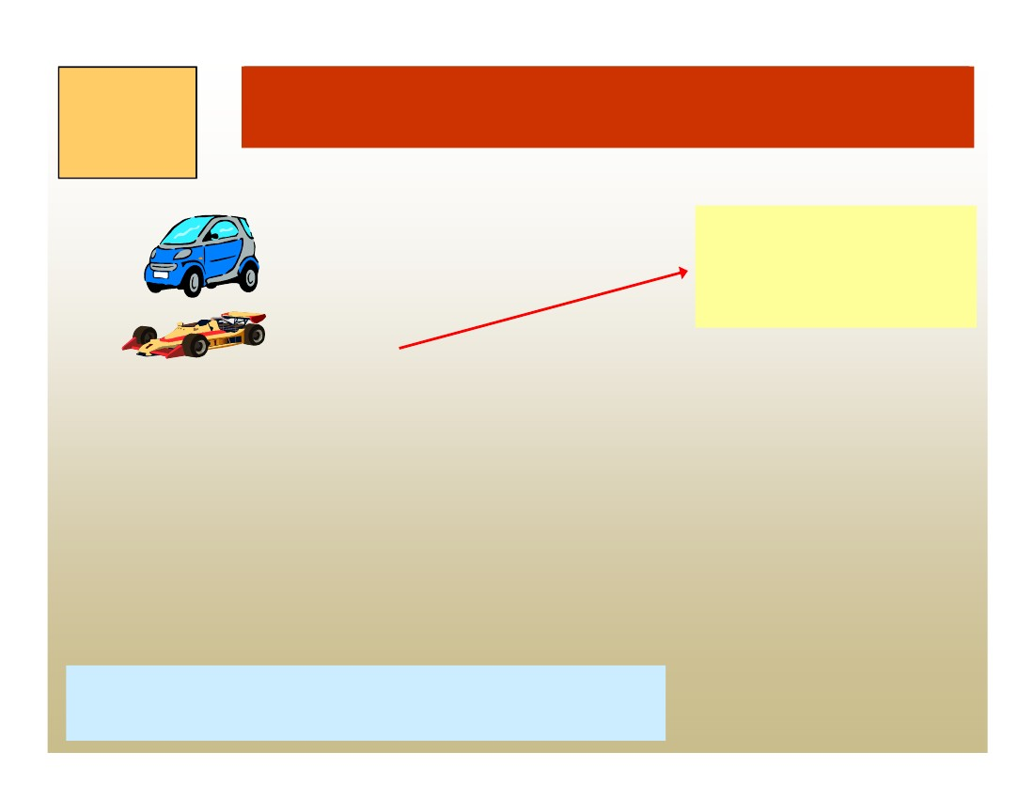
Programación
III

Introducción – Programación Orientada a
Objetos -CLASES
Program uno;
Var
a1,a2: Auto;
Notar que sólo para utilizar
la operación “constructor”
debe anteponerse el
nombre de la clase.
Begin
a1:= Auto.crear (“mercedes”,”claseA”,”azul”, 150.36);
a1.arrancar;
a1.acelerar (100);
a1.desacelerar(30);
a2:= Auto.crear (“ferrari”,”2007”,”roja”, 0);
a2.arrancar;
End.
Notar que a diferencia de los TADs las operaciones se
identifican como varObjeto.método (salvo el constructor)
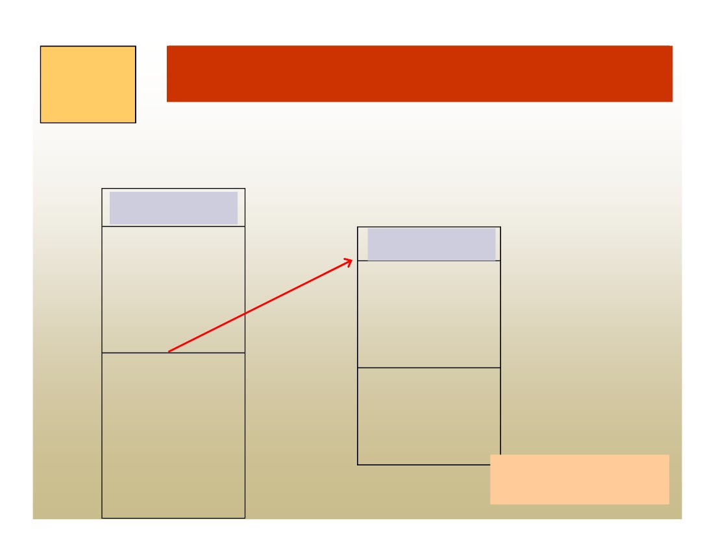
Programación
III

Introducción – Programación Orientada a Objetos
Considerando la clase auto descripta anteriormente. Además podemos suponer que el
auto está compuesto por un motor, el cual podría estar representado por otra clase
motor
auto
marca
modelo
color
velocidad
capacidad baúl
motor
arrancar
acelerar()
desacelerar()
apagar
pintar ()
verColor()
métodos para ver y
modificar
motor
marca
válvulas
prendido
arrancar()
apagar
Métodos para ver y
modificar
Cómo redefinimos el
auto?
Programación
III

Introducción – Programación Orientada a Objetos
Clase auto;
marca: string; modelo: string
color: string; velocidad: integer;
capacidad baúl: real; miMotor:motor;
constructor crear (unaMarca,unModelo,unColor:string; unaCapacidad:real; ;
marcaMotor:string; valvulasMotor:integer)
Begin
marca:= unaMarca; modelo:= unModelo;
color:= unColor; capacidad:= unaCapacidad;
miMotor:= Motor.crear(marcaMotor,valvulasMotor);
End;
procedure arrancar(vel:integer)
Begin
velocidad:= 0;
miMotor.arrancar;
End;
Programación
III

Introducción – Programación Orientada a Objetos
procedure apagar;
Begin
velocidad:= 0;
miMotor.apagar;
End;
procedure acelerar(vel:integer)
Begin
velocidad:= velocidad + vel;
End;
procedure pintar(unColor:string)
Begin
color:= unColor;
End;
procedure desacelerar(vel:integer)
Begin
velocidad:= velocidad - vel;
End;
procedure verColor(var unColor:string)
Begin
unColor:= color;
End;
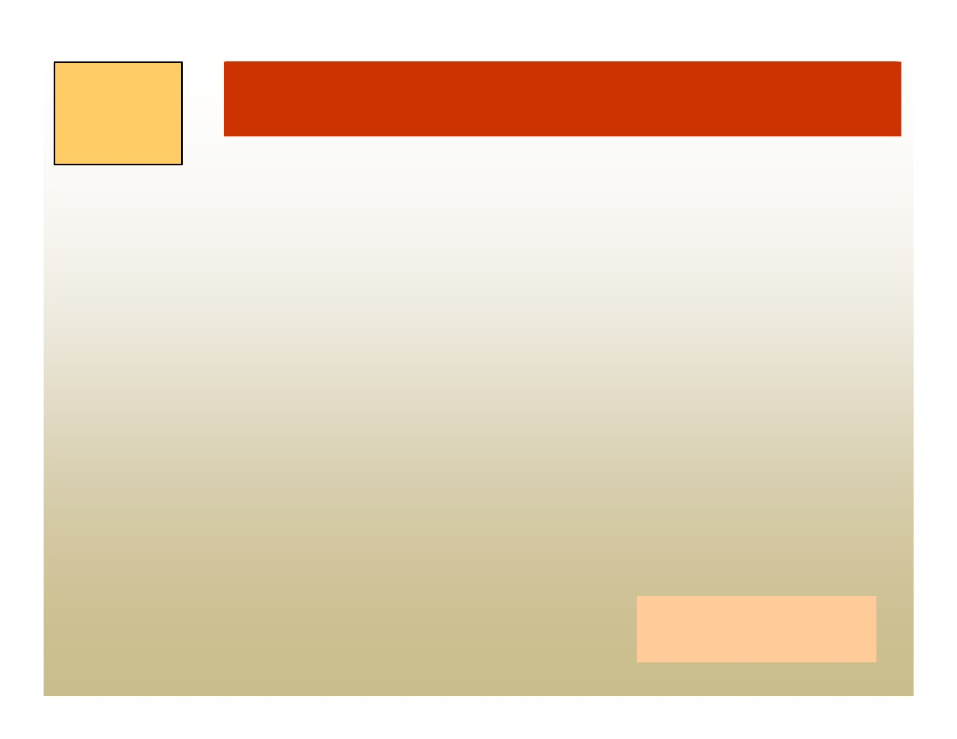
Programación
III

Introducción – Programación Orientada a Objetos
Clase motor;
marca: string; valvulas:integer;
prendido:boolean;
constructor crear (unaMarca:string; unaValvula:integer)
Begin
marca:= unaMarca;
valvulas:= unaValvula;
prendido:= false;
End;
procedure arrancar
Begin
prendido:= true;
End;
procedure apagar
Begin
prendido:= false;
End;
Cómo hacemos el
programa que lo usa?
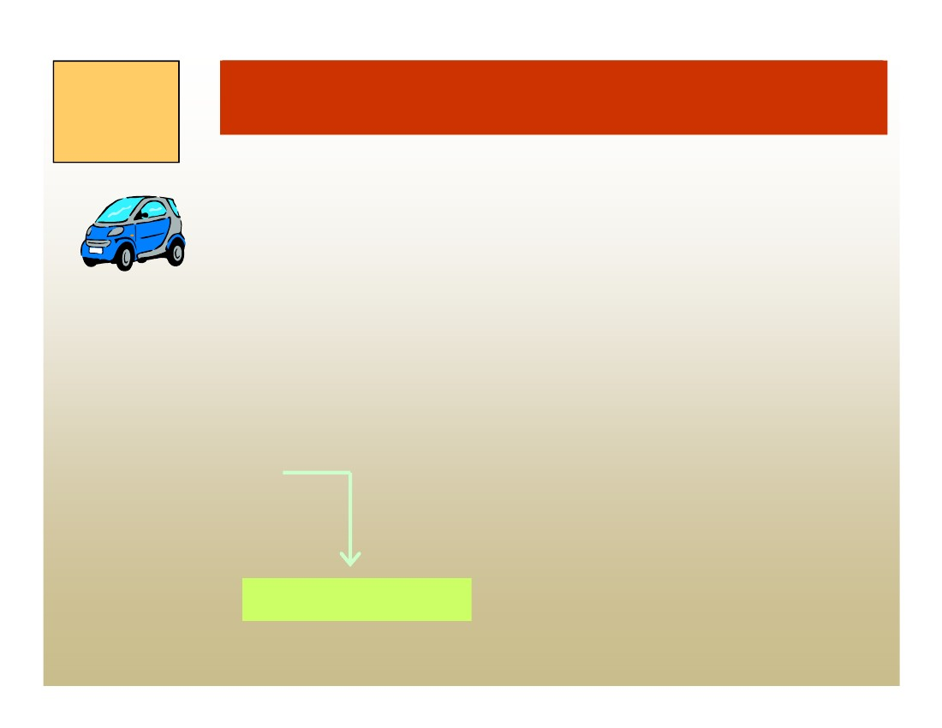
Programación
III

Introducción – Programación Orientada a Objetos
Program dos;
Var
a1,a2: Auto;
Begin
a1:= Auto.crear(“mercedes”,”claseA”,”azul”, 150.36, “mercedes”,16);
a1.arrancar;
a1.acelerar(30);
a1.apagar;
End.

Cómo funciona?
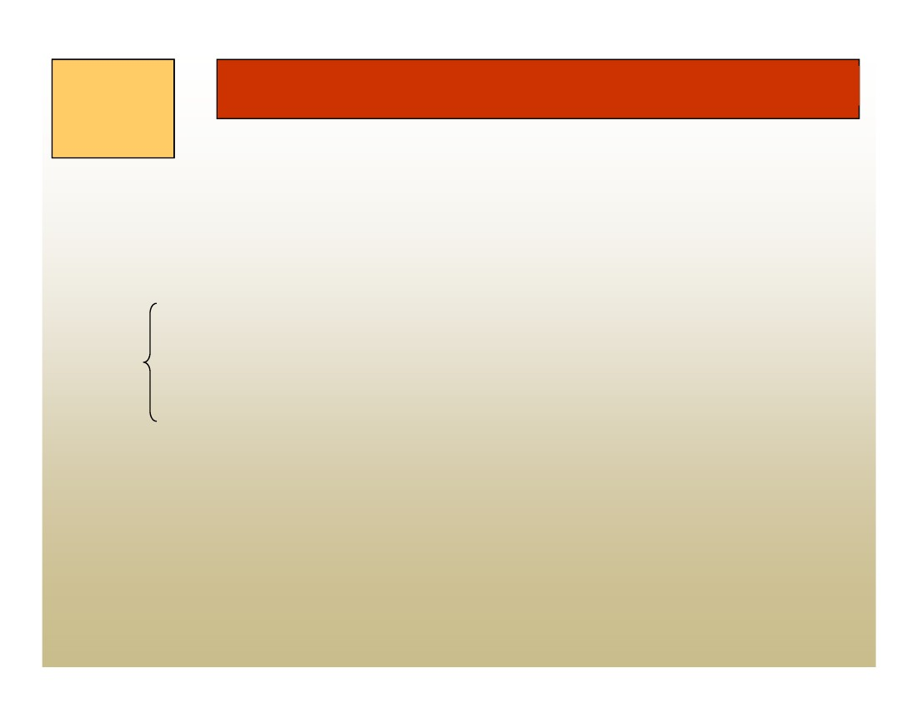
Programación
III

Programación Orientada a Objetos
El modelo orientado a objetos consta de 4 conceptos básicos:
Objetos
Clases
Herencia
Envío de Mensajes
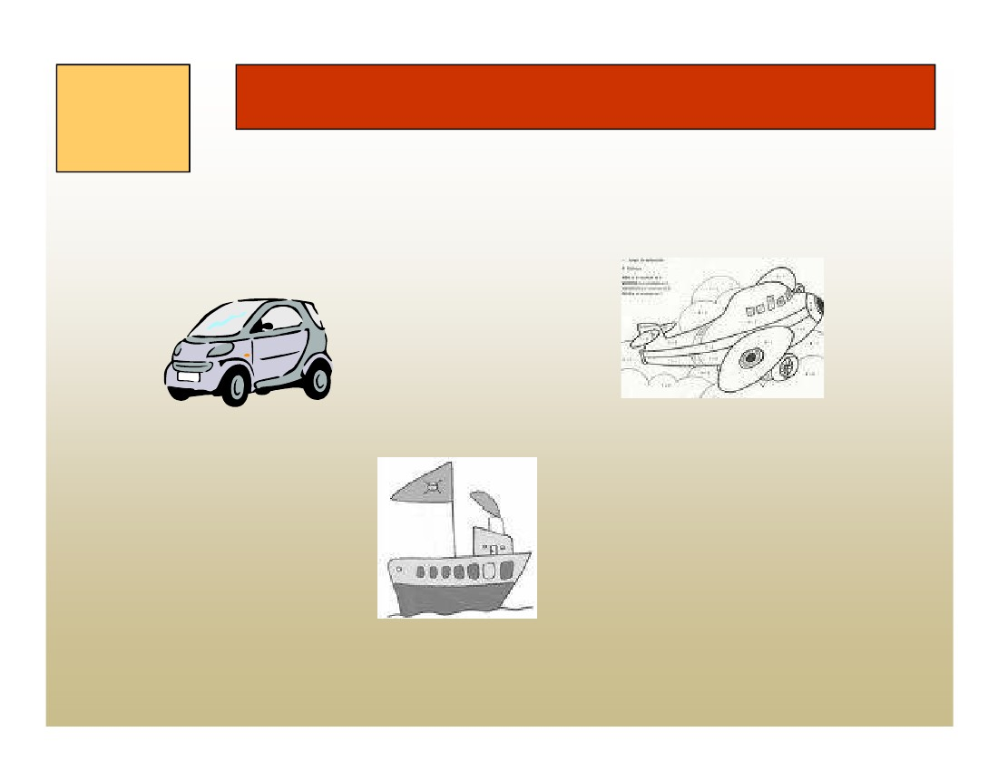
Programación
III

HERENCIA – Conceptos
Qué características tienen en común?
Son medios de transporte
Tienen marca
Color
Modelo
Motor
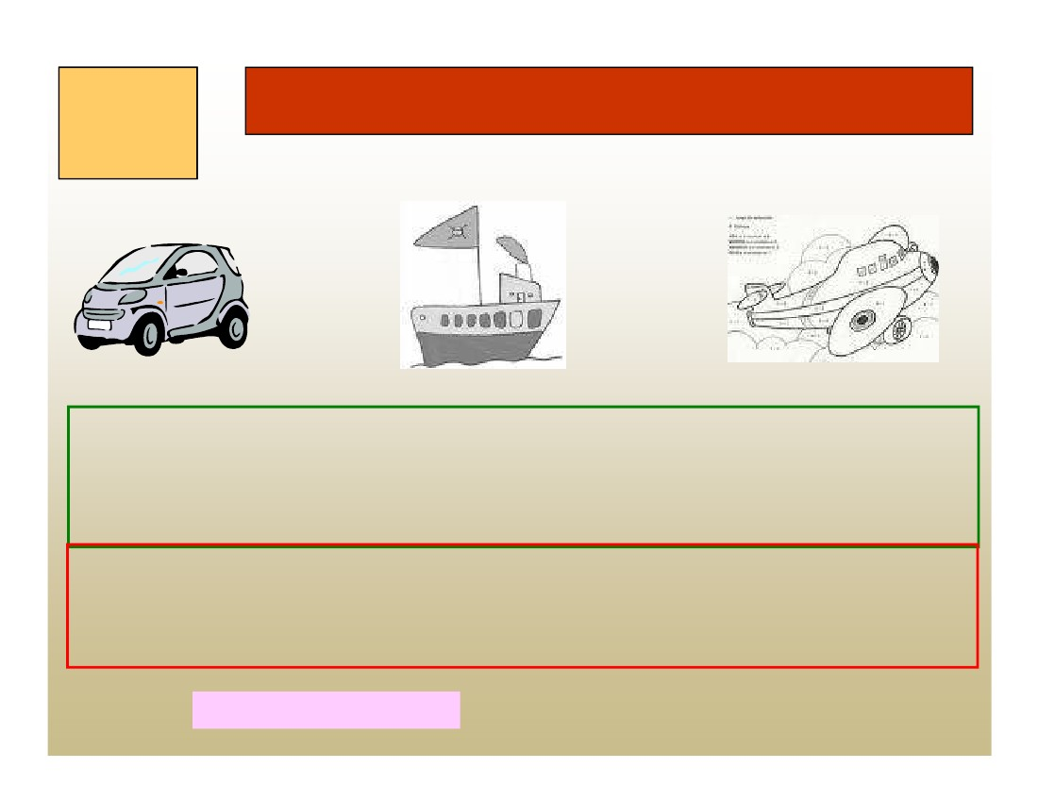
Programación
III

CLASES – Características
Marca
Modelo
Color
Velocidad
Motor
Marca
Modelo
Color
Velocidad
Motor
posiciónAncla
Potencia de las turbinas
Eslora
Marca
Modelo
Color
Velocidad
Motor
trenAterrizaje
Potencia de las turbinas
Altura máxima de vuelo
Tamaño de las alas
Capacidad del baúl
Qué se puede notar?
Hay características comunes y propias de cada uno
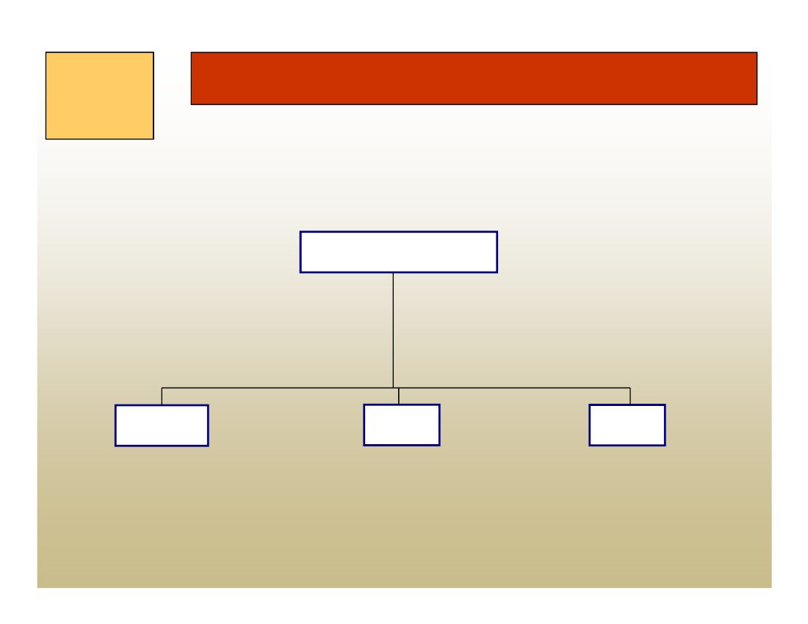
Programación
III

HERENCIA - Ejemplo
Cuando ocurren este tipo de cosas aparece el concepto de HERENCIA
Transporte
“es un”
Marca
Modelo
Color
Velocidad
Motor
Arrancar
Acelerar
Desacelerar
Apagar
Crear
//métodos para ver y
modificar los atributos
Auto
Capacidad del baúl
Barco
Potencia de las turbinas
Eslora
posiciónAncla
Arrancar
Apagar
Crear
Avión
Potencia de las turbinas
Altura máxima de vuelo
trenAterrizaje
Arrancar
Apagar
Crear
Crear
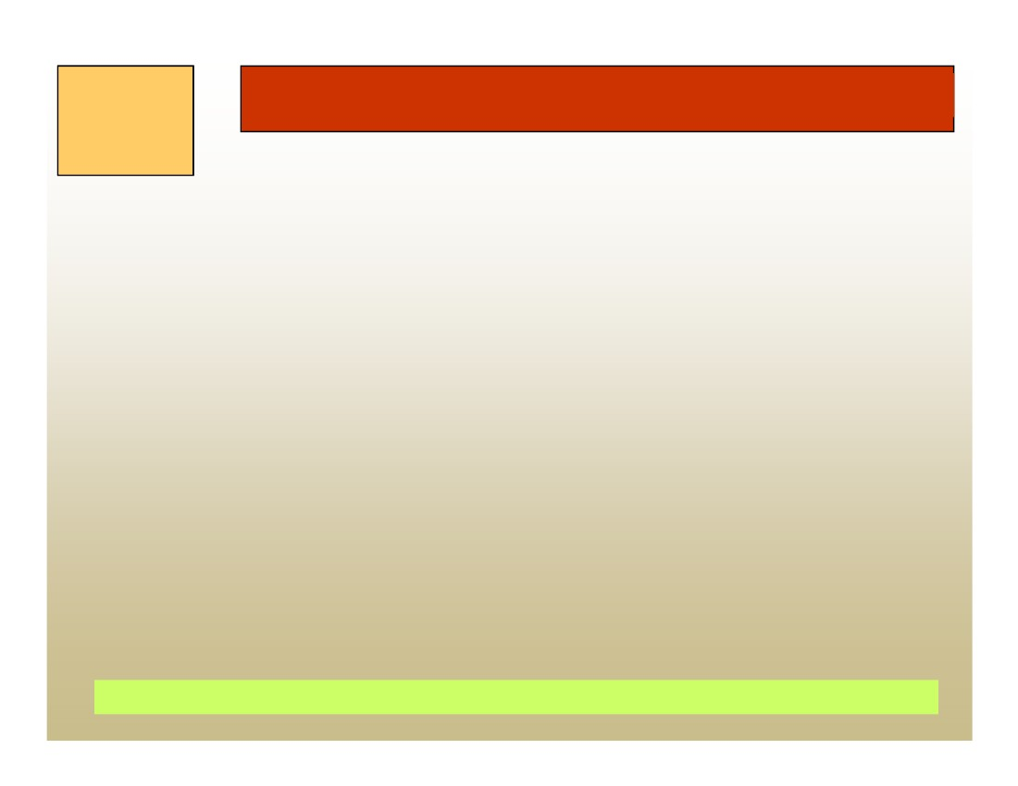
Programación
III

HERENCIA
•La herencia es el mecanismo que le permite a un objeto heredar
propiedades de otra clase de objetos. La herencia permite a un objeto
contener sus propios procedimientos o funciones y heredar los mismos de
otros objetos.
•Un mecanismo potente que no se encuentra en sistemas procedimentales.
•La herencia hace las tareas de programación más fáciles, ya que se pueden
crear sus objetos de modo creciente. Es decir, se puede definir un tipo
general de clase y se utiliza como una parte de objetos específicos sin
necesidad de tener que declarar todos los campos individuales nuevamente.
•Para definir una clase que hereda de otra clase se debe incluir el nombre de
la clase “padre” entre paréntesis.
Así ocurre en nuestro ejemplo de los transportes. Dónde vemos la herencia allí?
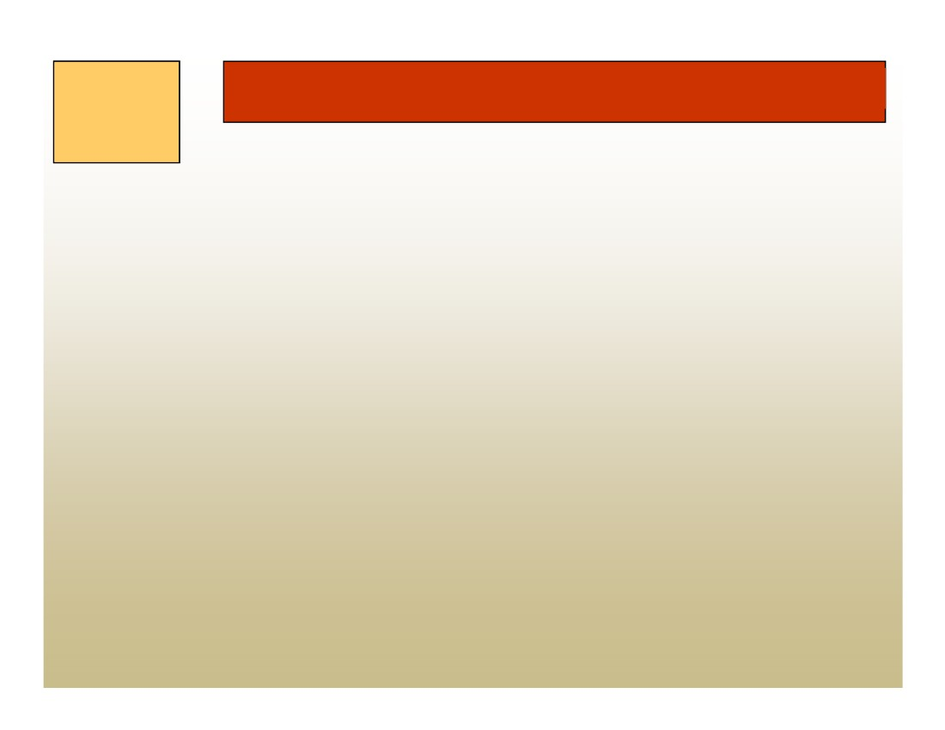
Programación
III

HERENCIA
•Por ejemplo, la subclase auto, barco y la subclase avión
heredan todos los métodos y atributos correspondientes a los
transportes, por ser estas subclases de la clase transporte.
•Además, al crear un objeto auto, tendrá no sólo los atributos y
comportamiento propios de un transporte sino también los
específicos de un auto, por ejemplo podré conocer la capacidad
del baúl.
Programación
III

HERENCIA
•La herencia consiste entonces en utilizar una clase ya creada para
tomar sus características en clases más especializadas o derivadas
de ésta para reutilizar el código que sea común con la clase base y
solamente definir nuevos métodos o redefinir algunos de los
existentes.
•Debido a la herencia, los programas orientados a objetos constan de
taxonomías, árboles y jerarquías de clases que, por medio de la
subclasificación, llegan a ser más específicas.
•Existe la clase OBJECT la cual es “super” clase de todas las clases
que se definen en la aplicación. Es la clase padre por defecto si en la
definición de la nueva clase no se especifica otra.
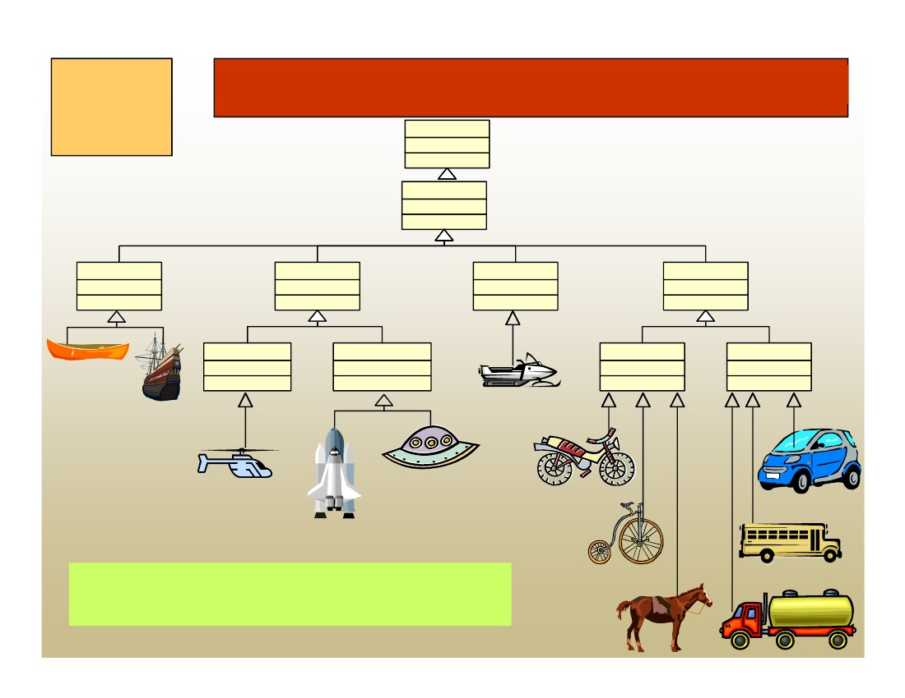
Programación
III

Jerarquía de Clases
Object
Transporte
Marítimo
Aire
Nieve
Tierra
DentroAtmosfera
FueraAtmosfera
1-Persona
N-Personas
Recordar que un transporte de aire, además de
“ser” un trasporte “es un” object
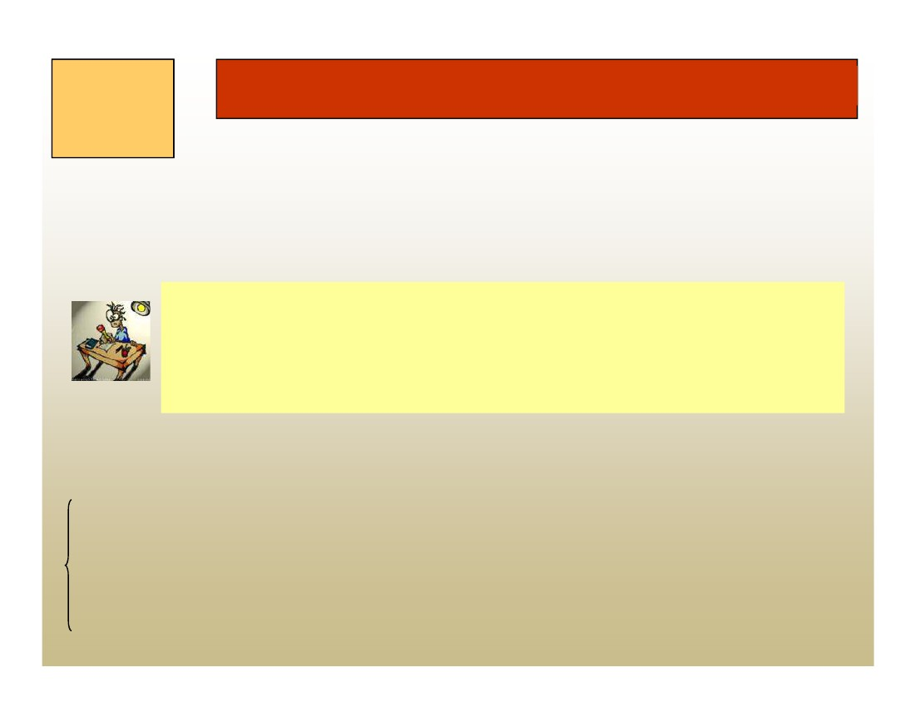

HERENCIA - Consideraciones
Es importante hacer notar que la programación orientada a objetos incluye
el concepto de herencia, el cual no es incluido en la programación
estructurada.
Notar que no es lo mismo la herencia en los objetos a que un Tad
utilice a otro Tad (por ejemplo el Tad persona podría utilizar el
Tad fecha), ya que eso NO significa que el Tad persona
HEREDE las características y comportamiento del Tad fecha.
Cómo aplicamos la herencia en nuestro ejemplo de transportes?
Cuántas clases definimos?
Dónde definimos cada atributo?
Dónde definimos cada método?
Dónde implementamos cada método?
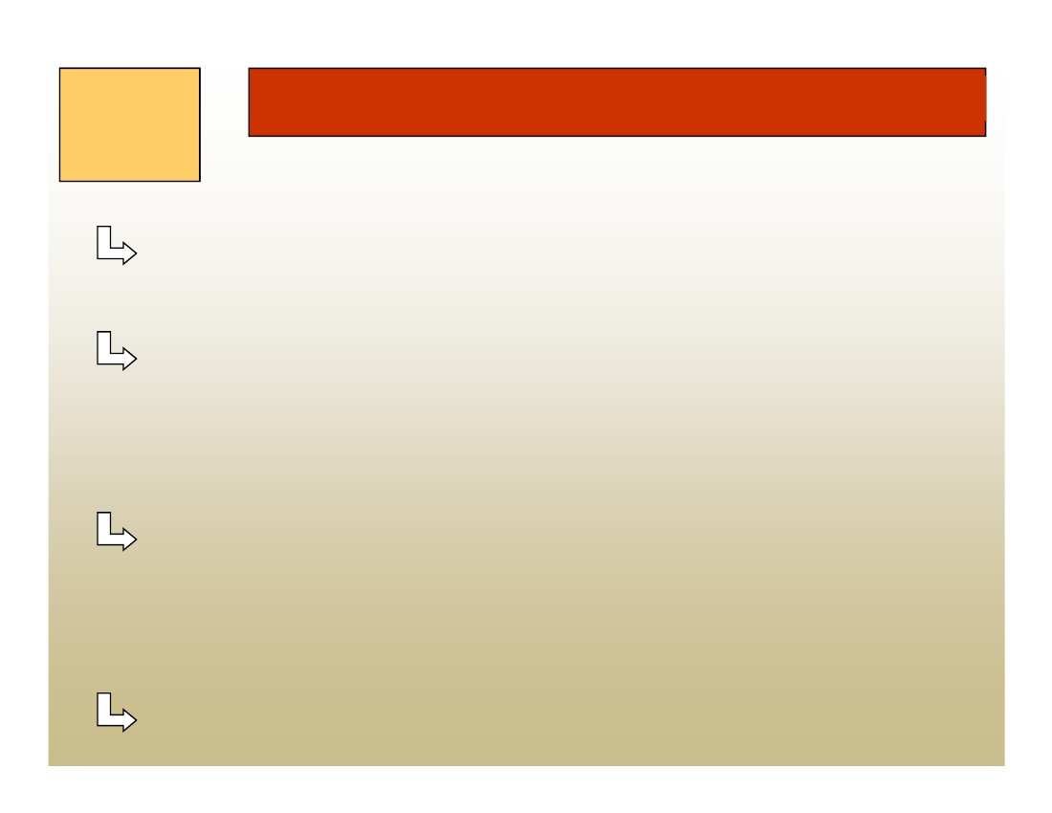

Ejemplo - HERENCIA
Cuántas clases definimos?
La clase transporte, auto, barco, avión
Dónde definimos cada atributo?
Los atributos comunes a todas las clases en la clase “padre”
(Transporte), y los particulares de cada clase en cada una de ellas
(Auto, Barco, Avión).
Dónde definimos cada método?
Los métodos comunes en la clase “padre” y los correspondientes a los
atributos propios de cada clase en cada una de ellas. Además un
método puede definirse en la clase hijo y padre a la vez.
Dónde implementamos cada método?
Depende de que queramos implementar, ya lo veremos

Ejemplo - HERENCIA
Clase Transporte;
marca: string; modelo: string
color: string; velocidad: integer;
miMotor:motor;
constructor crear (unaMarca,unModelo,unColor:string;
marcaMotor:string; valvulasMotor:integer)
Begin
marca:= unaMarca; modelo:= unModelo;
color:= unColor;
miMotor:= Motor.crear(marcaMotor,valvulasMotor);
End;
procedure arrancar(vel:integer)
Begin
velocidad:= 0;
miMotor.arrancar;
End;
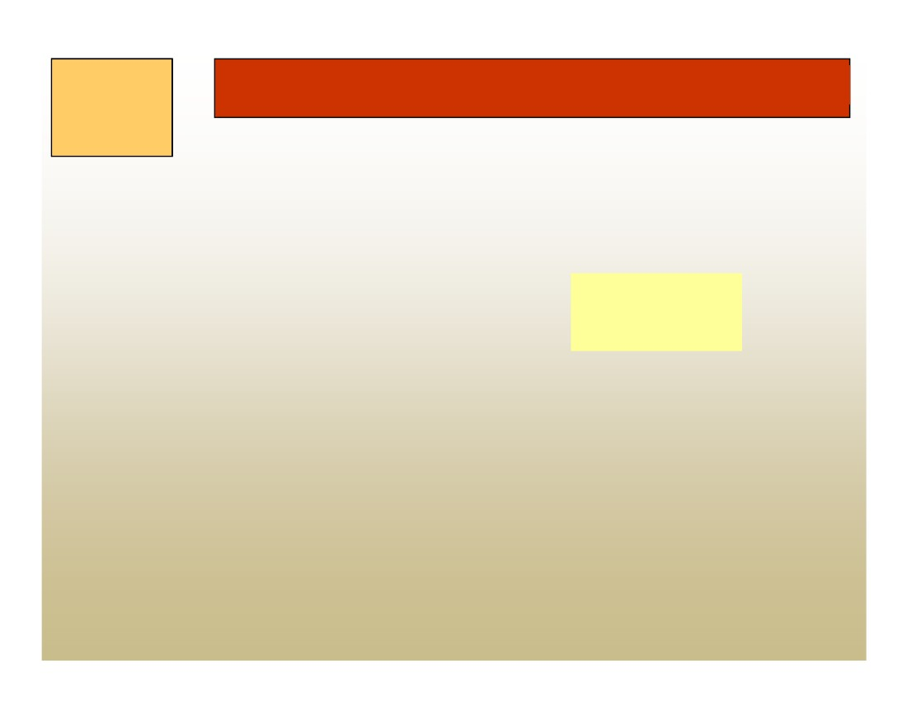

Ejemplo - HERENCIA
procedure desacelerar(vel:integer)
Begin
velocidad:= velocidad - vel;
End;
procedure apagar;
Begin
velocidad:= 0;
miMotor.apagar;
End;
procedure acelerar(vel:integer)
Begin
velocidad:= velocidad + vel;
End;
procedure pintar(unColor:string)
Begin
color:= unColor;
End;
Cómo
implementamos la
clase auto?.
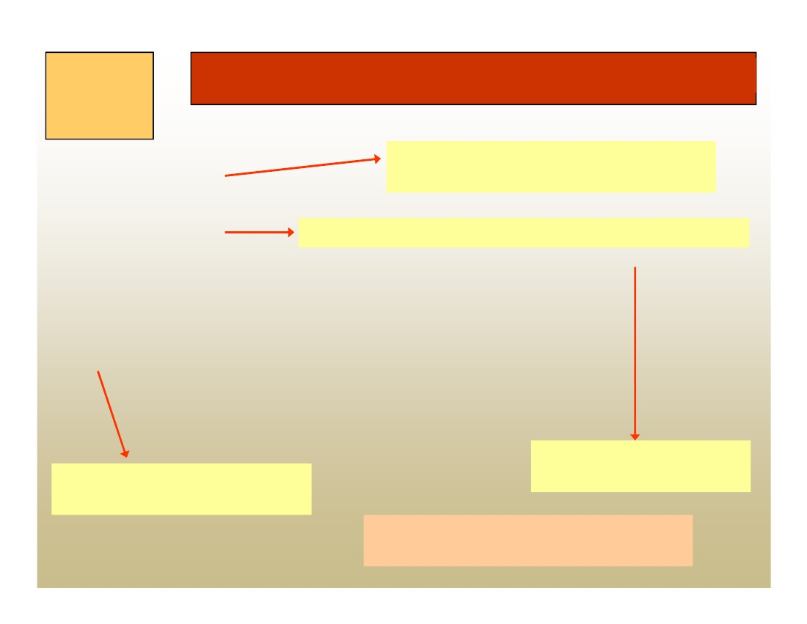

Ejemplo - HERENCIA
Indica que la clase auto hereda de la clase
transporte (se indica entre paréntesis)
Sólo se definen las características propias del auto
Clase Auto (Transporte);
capacidad baúl: real;
constructor crear (unaMarca,unModelo,unColor:string; unaCapacidad:real;
marcaMotor:string; valvulasMotor:integer)
Begin
capacidad:= unaCapacidad;
super.crear(unaMarca,unModelo,unColor,marcaMotor,valvulasMotor);
End;
Invoca al método crear de la
clase “padre” (de la cual hereda)
Sólo se implementan los
métodos propios del auto
Notar que los métodos no implementados
se heredan de la clase padre
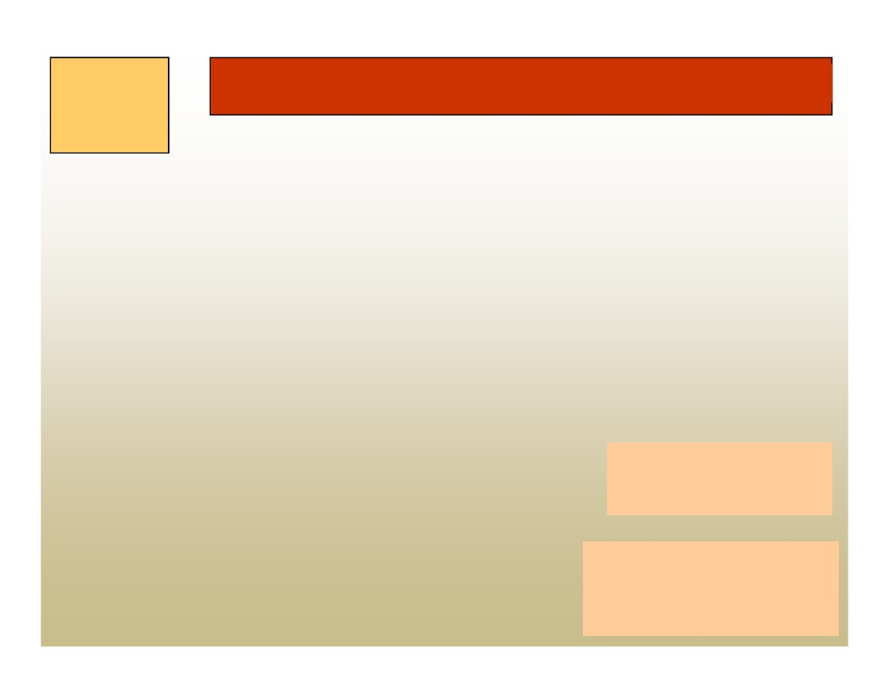

Ejemplo - HERENCIA
Clase Barco (Transporte);
potenciaTurbinas: real;
eslora:real;
posicionAncla:string;
constructor crear (unaMarca,unModelo,unColor:string; unaPotencia:real;
unaEslora:real;marcaMotor:string; valvulasMotor:integer)
Begin
potenciaTurbinas:= unaPotencia;
eslora:= unaEslora;
posicionAncla:=“en superficie”;
super.crear(unaMarca,unColor,marcaMotor,valvulasMotor);
End;
Notar que los métodos no
implementados se heredanProcedure apagarProcedure arrancar
de la clase padre
BeginBegin
posicionAncla:=“en superficie”; posicionAncla:=“en agua”;
super.apagar;super.arrancar; Notar que se reimplementaron
los métodos arrancar y apagar yaEnd;End;
que se les quiere dar un
comportamiento diferente

Ejemplo - HERENCIA
Clase Avion (Transporte);
potenciaTurbinas: real;
alturaMaxVuelo:real;
trenAterrizaje:string;
constructor crear (unaMarca,unModelo,unColor:string; unaPotencia:real;
unaAltura:real;marcaMotor:string; valvulasMotor:integer)
Begin
potenciaTurbinas:= unaPotencia;
alturaMaxVuelo:= unaAltura;
trenAterrizaje:=“desplegado”;
super.crear(unaMarca,unColor,marcaMotor,valvulasMotor);
End;
Notar que los métodos no
Procedure arrancar
Begin
trenAterrizaje:=“ no desplegado”;
super.arrancar;
End;
implementados se heredanProcedure apagar
de la clase padre
Begin
trenAterrizaje:=“desplegado”;
super.apagar;Notar que se reimplementaron
los métodos arrancar y apagar yaEnd;
que se les quiere dar un
comportamiento diferente
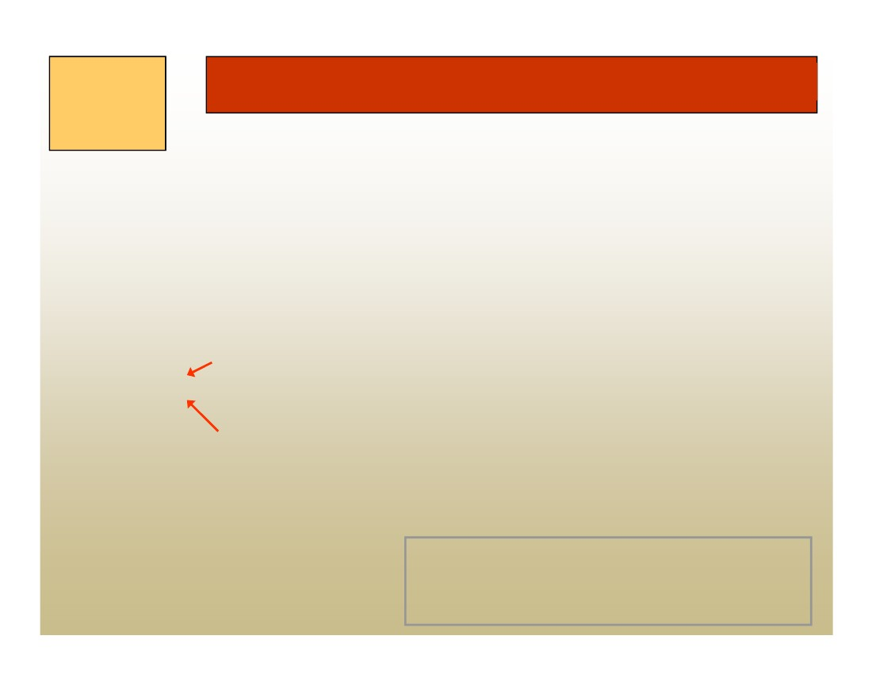
Ejemplo - HERENCIA
Program dos;
Var
a:auto; b:barco, av:avion;
ma,mo,co,maMotor:string;
val:integer;
Begin
read (mo,ma,co,maMotor);
read(val)
a:= Auto.crear (ma, mo,co,150.23,maMotor,val);
a.arrancar;
a.acelerar (30);
b:= Barco.crear (“Royal”, “Nautilus”,”verde”,200.90,7.80,”Honda”,5);
b.arrancar;
b.acelerar(50);
b.pintar(“rojo”);
a.apagar;
Recordar que cuando un objeto invoca a unEnd.
método, primero se lo busca en su definición,
sino está definido en él, se lo busca en el “padre’
del objeto.
Se llaman igual
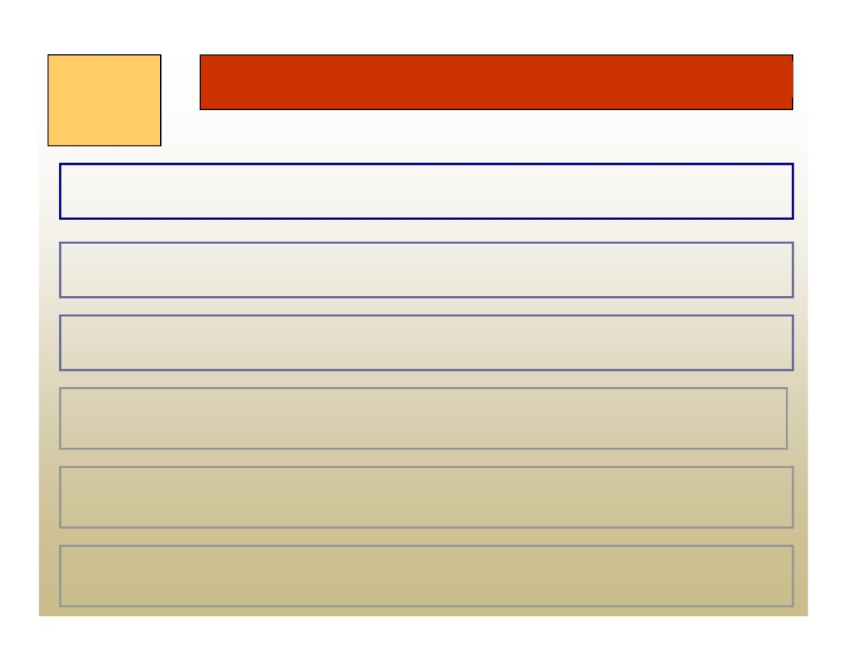
Programación
III

HERENCIA - Consideraciones
Cuando un programador define una jerarquía de clases, es porque identifica
características comunes en los objetos, y algunas características que los diferencian.
Los atributos comunes se definen en la “super” clase (en nuestro ejemplo la clase
transporte).
Los atributos diferentes se definen en cada clase (en nuestro ejemplo la clase auto,
barco, avión).
Los métodos que se implementan de igual manera para todas las clases, deben
implementarse en la “super” clase.
Los métodos que se implementan de manera diferente en cada subclase, deben
implementarse en cada una.
Para hacer referencia a un método de una super clase desde una subclase debe
ponerse: super.nombremetodo.
Programación
III

Otros Conceptos claves
Otros conceptos clave además de los vistos que
resumen las ventajas de la programación orientada
a objetos son:
•Encapsulamiento
•Abstracción
•Polimorfismo
Programación
III

Encapsulamiento
•Es el término formal que describe al conjunto de
métodos y datos dentro de un objeto de forma que el
acceso a los datos se permite solamente a través de los
propios métodos del objeto.
•Ninguna otra parte de un programa orientado a objetos
puede operar directamente sobre los datos de un objeto.
•La comunicación entre un conjunto de objetos sucede
exclusivamente por medio de mensajes explícitos.
(Concepto que también poseen los TADs)
Programacion
III

Abstracción
•La orientación a objetos fomenta que los programadores y
usuarios piensen sobre las aplicaciones en términos abstractos.
•Comenzando con un conjunto de objetos, se busca un factor de
comportamiento común y se sitúa en clases superiores.
•Las bibliotecas de clases proporcionan un depósito para
elementos comunes y reutilizables.
•La herencia mantiene automáticamente las relaciones entre las
clases dispuestas jerárquicamente en una biblioteca de clases.
Programación
III

Abstracción
•Cada nivel de abstracción facilita el trabajo de programación
porque hay disponible más cantidad de código reutilizable.
•Podríamos decir que la abstracción es la capacidad de un
objeto de cumplir sus funciones independientemente del
contexto en el que se lo utilice.
•O sea, un cierto objeto siempre expondrá sus mismas
propiedades y dará los mismos resultados a través de sus
eventos, sin importar el ámbito en el cual se lo haya creado.
Programación
III
Polimorfismo
•Los objetos actúan en respuesta a los mensajes que
reciben.
•El mismo mensaje puede originar acciones
completamente diferentes al ser recibido por
diferentes objetos. Este fenómeno se conoce como
polimorfismo.
Programación
III

Polimorfismo
•El mensaje crear, por ejemplo, al ser enviado a un
auto o barco invocará diferentes métodos de
creación.
•El polimorfismo, entonces, se refiere a que una
mismaoperaciónpuedetenerdiferente
comportamiento en diferentes objetos.

